攀爬高手
東光國小 指導老師：陳為志
1.旨趣：
藉由科學遊戲，加深同學對科學原理的認識，並提高學習的興趣。
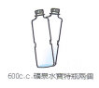
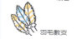
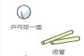
2.實驗材料：
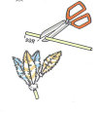
兵乓球、吸管、羽毛數支、600cc保特瓶2個
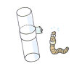
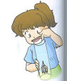

3.活動過程：
(1)剪下大約3公分的吸管，將羽毛1支支插入吸管裡做成羽毛束。
(2)將2瓶保特瓶的頭尾兩端剪成1個空圓筒，再用膠帶將2保特瓶黏在一起。
(3)將羽毛束放在圓筒底部，吸管朝上，羽毛部分朝下。
(4)手握圓筒下端快速左右搖晃，羽毛束會逐漸往上爬，且會愈爬愈快。
(5)手握捲紙紙筒下端，用小指擋住出口。將兵乓球投入紙筒中，手快速左右搖
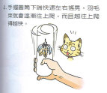
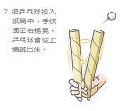
晃，兵乓球會從上端跳出來。

4.活動啟示：
(1)當紙筒擺動時，上端空氣因慣性運動而離開，氣壓變低，下端的空氣就往上
補充，形成上升氣流。
(2)筒中的「羽毛束」和兵乓球除了受到上升氣流的帶動以外，捲筒的擺動會給
予推力，使他們上升。
(3)對「羽毛束」來說，因為本身重量輕，加上羽瓣斜向下伸，不會掉落，擺動
的快慢只會影響它上升的快慢，而不會往下滑落。但兵乓球外表光滑，必須
擺動數度夠快，才能上升並由上端飛出。
(4)與在水裡擺動吸管讓水流出的原理也一樣，但水的重量比空氣大很多，擺起
來會比較費力。

